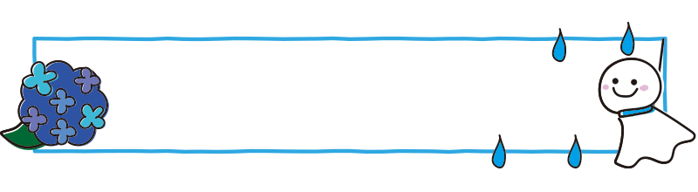
お知らせ＆お願い
◆学校開放日について
１９日（金）は，学校開放日です。１・２校時は学習，３・４校時は芸術鑑賞会となっています。１・２校時（８：５０～１０：２５）は，自由に参観してください。今年度の芸術鑑賞会は，演劇「いちにのドン～太鼓と芝居のたまっ子座～」です。観覧申し込みをした方は，１０：３５までに体育館に入場してください。来校の際は，上履き・保護者証を忘れずにご用意ください。
◆個別懇談について
６月２６日（金）～７月３日（金）にかけて，個別懇談を行います。先日お渡ししたお知らせの日時を確認していただき，職員玄関からお入りください。その際，上履き・保護者証を忘れずにお持ちください。短い時間ですが，お子さんの学校や家庭での様子などについてお話したいと思います。よろしくお願いします。

◆アクティブキッズ促進プログラムについて
２２日（月）の2校時に１－２，３校時に１－１で，アクティブキッズ促進プログラムによる体育の授業を行います。アクティブキッズ促進プログラムでは，「楽しい体育授業」を充実させるため，総合型地域スポーツクラブ等の指導者が，体つくり運動や投の運動を中心とした運動プログラムを各校で実践します。小学校の教員も外部指導者とともに授業指導を行い，体育の指導法の工夫・改善につなげることで，子どもたちの自発的な運動習慣の定着の一助とすることを目的とした，県の取り組みです。子どもたちが，体を動かすことを楽しめるような時間になればと思います。
◆６月引き落とし金額の変更について
すまいるNo.５の裏面にて，６月の引き落とし金額が6,500円になったことをお知らせしたのですが，「歌はともだち」（410円）を値上がりや業者の廃業などの理由により，購入しないことにしました。計上していた410円を差し引いた，6,090円＋手数料１０円，計6,100円が引き落としになります。度々の変更で申し訳ありませんが，口座への入金の確認をよろしくお願いします。

◆図工の学習について
①「すなやつちとなかよし」の学習（1６日）は，汚れてもいい服装で登校させてください。心配な場合は，着替えを持たせていただけると助かります。手足を洗ったときに使うタオルも用意してください。ビーチサンダルは，プール用に持ってきたものを使います。
②「カラフル色水」の学習（1組2６日，2組２３日）では，絵の具で色水を作ります。色水を作るための500mLのペットボトル1～3本（キャップ付き）と，色水を入れるための透明のプラスチックコップ３個を持たせていただきたいです。お手数ですが当日までに準備をよろしくお願いします。
③7月になったら，絵の具セットを使用する予定です。絵の具用の雑巾も用意してください。学校に持ってくる日は，次回のお便りでお知らせします。

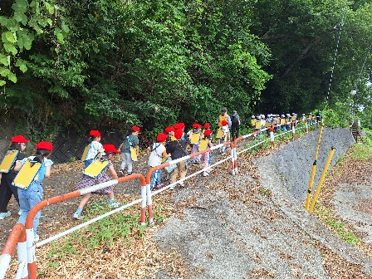
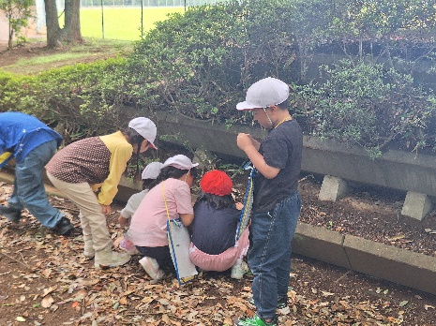
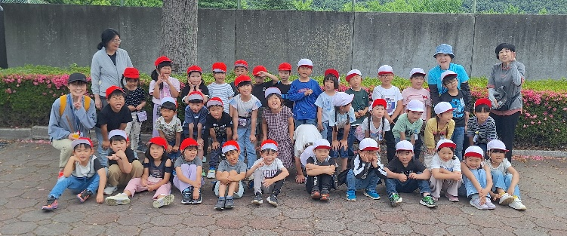
なにか むしはかくれているかな？な？
すごいさかだ～！がんばるぞ‼
はじめてのこうがいがくしゅう、たのしかったね♪

